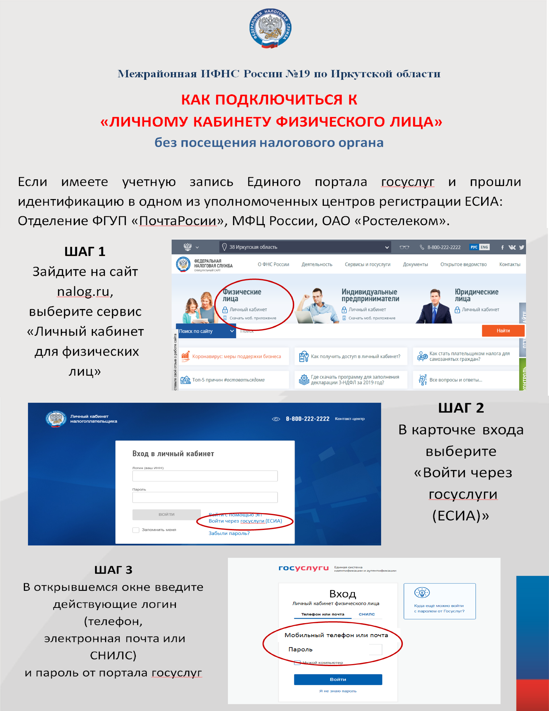
Льготы по уплате транспортного налога
Транспортный налог физических лиц регулируется
Законом Иркутской области от 04.07.2007 № 53-оз «О транспортном налоге».
Освобождаются от уплаты налога:
ветераны Великой Отечественной войны;
ветераны боевых действий (с 01.01.2019);
ветераны труда;
инвалиды всех категорий;
один из родителей многодетной семьи, имеющих трех и более детей, не достигших возраста 18 лет, и (или) учащихся очной формы обучения, аспирантов, ординаторов, студентов, курсантов в возрасте до 24 лет, включая усыновленных, удочеренных, а также детей, не достигших возраста 18 лет, принятых под опеку (попечительство), переданных на воспитание в приемную семью,
в отношении следующих категорий транспортных средств:
- легковые автомобили с мощностью двигателя до 100 л.с. (73,55 кВт) включительно;
- легковые автомобили, с года, следующего за годом выпуска которых по состоянию на 1 января текущего года прошло 7 лет и более, с мощностью двигателя свыше 100 л.с. до 125 л.с. (свыше 73,55 кВт до 91,94 кВт) включительно;
- мотоциклы и мотороллеры с мощностью двигателя до 40 л.с. (29,42 кВт) включительно;
- катера, моторные лодки или другие водные транспортные средства с мощностью двигателя до 100 л.с. (73,55 кВт) включительно.

Кроме того,
Один из родителей многодетной семьи, имеющей трех и более детей, не достигших возраста 18 лет, и (или) учащихся очной формы обучения, аспирантов, ординаторов, студентов, курсантов в возрасте до 24 лет, включая усыновленных, удочеренных, а также детей, не достигших возраста 18 лет, принятых под опеку (попечительство), переданных на воспитание в приемную семью; один из родителей, усыновивший (удочеривший) ребенка, оставшегося без попечения родителей, в том числе ребенка-инвалида, уплачивают транспортный налог в размере 10% от установленных налоговых ставок в отношении одного транспортного средства по выбору из следующих категорий транспортных средств:
-легковые автомобили с мощностью двигателя свыше 100 л.с. до 150 л.с. (свыше 73,55 кВт до 110,33 кВт) включительно;
-легковые автомобили, с года, следующего за годом выпуска которых по состоянию на 1 января текущего года прошло 7 лет и более, с мощностью двигателя свыше 150 л.с. до 200 л.с. (свыше 110,33 кВт до 147,1 кВт) включительно;
-мотоциклы и мотороллеры с мощностью двигателя свыше 40 л.с. (свыше 29,42 кВт) включительно;
-катера, моторные лодки или другие водные транспортные средства с мощностью двигателя свыше 100 л.с. (свыше 73,55 кВт).
Инвалиды I группы в отношении легковых автомобилей с года, следующего за годом выпуска которых, по состоянию на 1 января текущего года прошло 7 лет и более, с мощностью двигателя свыше 125 л.с. до 175 л.с. (свыше 91,94 кВт до 128,7 кВт) включительно (с 01.01.2019).
Граждане, получающие трудовую пенсию по старости, в отношении одного транспортного средства по выбору, из вышеуказанных категорий транспортных средств уплачивают налог в размере 20% от установленных налоговых ставок.

Перечень подтверждающих документов, необходимых для предоставления льготы (копии): удостоверение ветерана ВОВ; удостоверение ветерана труда; справка об инвалидности; пенсионное удостоверение. С перечнем документов для многодетных семей Вы можете ознакомиться на сайте www.nalog.ru

Для предоставления льготы необходимо написать заявление и приложить копии документов. Данное заявление удобно и быстро можно представить через Личный кабинет физического лица: Меню/Информация/Льготы или Обращения/Обращения по жизненным ситуациям/Льготы/Подать заявление о предоставлении льготы.

